LAPORAN UJIAN TENGAH SEMESTER
WEB CLIENT DEVELOPMENT

RANCANGAN SISTEM WEBSITE
NEXALAB
Company Profile / Web Jasa Layanan IT Agency

Mata Kuliah | Web Client Development
Program Studi | Sains Data
Tema Proyek | Company Profile / Web Jasa Layanan
Nama Aplikasi | NexaLab
Nama Kelompok | Kelompok 3
Anggota Kelompok | 1. Rizky Dwi Saputra  2. Nama Anggota 2  3. Nama Anggota 3  4. Nama Anggota 4

UNIVERSITAS CAKRAWALA
FAKULTAS ILMU KOMPUTER
2025/2026

BAB I PENDAHULUAN

1.1 Latar Belakang
Perkembangan teknologi digital membuat banyak perusahaan, UMKM, startup, dan organisasi membutuhkan media digital yang profesional untuk memperkenalkan layanan mereka. Website menjadi salah satu media utama yang dapat digunakan untuk membangun identitas bisnis, menampilkan layanan, meningkatkan kepercayaan calon pelanggan, serta mempermudah komunikasi antara perusahaan dan client.
Dalam proyek UTS mata kuliah Web Client Development, kelompok kami merancang sebuah website bernama NexaLab. NexaLab merupakan website company profile untuk sebuah IT Agency yang menyediakan layanan digital seperti Web Development, Mobile App Development, Data Analytics & Dashboard, dan IT Consulting.
Rancangan ini dibuat sebagai blueprint awal sebelum tahap implementasi menggunakan React.js. Rancangan sistem dibuat dalam bentuk wireframe untuk tiga halaman utama dan memiliki dua versi tampilan, yaitu versi desktop dan versi mobile, agar dapat menunjukkan konsep responsive design.

1.2 Rumusan Masalah
- Bagaimana merancang website company profile IT Agency yang informatif dan mudah digunakan?
- Bagaimana menyusun tampilan halaman Beranda, Layanan, dan Kontak agar alur pengguna menjadi jelas?
- Bagaimana membuat rancangan website yang dapat menyesuaikan tampilan pada perangkat desktop dan mobile?
- Bagaimana mendokumentasikan rancangan proyek ke dalam repository GitHub dengan struktur yang rapi?

1.3 Tujuan Proyek
- Membuat rancangan website company profile untuk IT Agency.
- Menampilkan informasi layanan digital secara jelas dan terstruktur.
- Membuat wireframe untuk tiga halaman utama, yaitu Beranda, Layanan, dan Kontak.
- Menyediakan rancangan tampilan desktop dan mobile sebagai bentuk penerapan responsive design.
- Menyiapkan dokumentasi proyek melalui repository GitHub.

BAB II KONSEP APLIKASI

2.1 Nama Aplikasi
Nama aplikasi yang dirancang adalah NexaLab. Nama NexaLab dipilih karena memberikan kesan modern, profesional, dan relevan dengan dunia teknologi. Kata “Nexa” menggambarkan koneksi dan inovasi, sedangkan “Lab” menggambarkan tempat eksperimen, pengembangan, dan solusi digital.

2.2 Tema Aplikasi
Tema aplikasi yang dipilih adalah Company Profile / Web Jasa Layanan. Tema ini sesuai dengan konsep NexaLab sebagai website agency digital yang menawarkan layanan teknologi kepada calon client.

2.3 Deskripsi Singkat Aplikasi
NexaLab adalah website company profile untuk sebuah IT Agency yang menyediakan berbagai layanan digital. Website ini dirancang untuk membantu calon client memahami layanan yang tersedia, melihat keunggulan perusahaan, memilih layanan yang sesuai, dan menghubungi tim NexaLab melalui form kontak.
Layanan utama yang ditampilkan dalam website NexaLab meliputi Web Development, Mobile App Development, Data Analytics & Dashboard, dan IT Consulting.

2.4 Target Pengguna
- Pemilik bisnis kecil dan menengah.
- Startup yang membutuhkan website atau aplikasi mobile.
- Perusahaan yang membutuhkan dashboard data.
- Organisasi yang membutuhkan konsultasi teknologi.
- Calon client yang ingin mengetahui layanan digital agency secara cepat dan mudah.

BAB III STRUKTUR DAN RANCANGAN HALAMAN
Website NexaLab dirancang dengan tiga halaman utama, yaitu Beranda, Layanan, dan Kontak. Setiap halaman dirancang dalam dua versi tampilan, yaitu versi desktop dan versi mobile.

3.1 Halaman Beranda
Halaman Beranda berfungsi sebagai halaman utama yang pertama kali dilihat oleh pengguna. Halaman ini digunakan untuk memperkenalkan NexaLab, menampilkan nilai utama perusahaan, layanan unggulan, statistik pencapaian, dan tombol call-to-action agar pengguna dapat melanjutkan ke halaman layanan atau portfolio.

Elemen Versi Desktop
- Navbar dengan logo NexaLab.
- Menu navigasi Beranda, Layanan, Portfolio, Tim, dan Kontak.
- Tombol call-to-action “Hubungi Kami”.
- Hero section dengan headline “Solusi Digital Terbaik untuk Bisnis Anda”.
- Tombol aksi “Lihat Layanan” dan “Portfolio Kami”.
- Statistik perusahaan seperti 120+ Klien Aktif, 350+ Proyek Selesai, 5 Tahun Pengalaman, dan 98% Kepuasan Klien.
- Section layanan unggulan, kepercayaan client, keunggulan perusahaan, dan footer.

Elemen Versi Mobile
- Logo NexaLab dan hamburger menu.
- Headline utama dan deskripsi singkat.
- Tombol “Lihat Layanan” dan “Portfolio Kami”.
- Statistik perusahaan dalam bentuk grid dua kolom.
- Card layanan unggulan secara vertikal.
- Bagian client dan footer.
Secara UI/UX, halaman Beranda dirancang sederhana dan profesional. Pengguna dapat langsung memahami jenis bisnis NexaLab melalui headline utama dan deskripsi singkat. Pada versi mobile, susunan vertikal membuat informasi tetap mudah dibaca pada layar kecil.

3.2 Halaman Layanan
Halaman Layanan berfungsi untuk menampilkan daftar layanan yang disediakan oleh NexaLab. Halaman ini membantu calon client memilih layanan yang sesuai dengan kebutuhan mereka.

Elemen Versi Desktop
- Navbar dengan menu navigasi.
- Header halaman “Layanan Kami”.
- Deskripsi singkat layanan.
- Filter kategori Semua, Web Development, Mobile App, Data & Analytics, dan IT Konsultasi.
- Card layanan Web Development, Mobile App Development, Data Analytics & Dashboard, dan IT Consulting.
- Section paket harga Starter, Professional, dan Enterprise.
- Footer.

Elemen Versi Mobile
- Logo NexaLab dan hamburger menu.
- Judul halaman “Layanan Kami”.
- Filter kategori dalam bentuk tombol kecil horizontal.
- Card layanan satu kolom.
- Paket harga dengan fokus pada paket Professional.
- Footer.
Halaman Layanan menggunakan card untuk memisahkan setiap jenis layanan. Penggunaan card membuat informasi lebih mudah dibaca dan terlihat rapi. Filter kategori membantu pengguna mencari layanan yang sesuai dengan kebutuhan.

3.3 Halaman Kontak
Halaman Kontak berfungsi sebagai media komunikasi antara calon client dan NexaLab. Melalui halaman ini, pengguna dapat mengirimkan kebutuhan proyek, memilih layanan yang diminati, serta melihat informasi kontak perusahaan.

Elemen Versi Desktop
- Navbar dengan menu navigasi.
- Header halaman “Hubungi Kami”.
- Informasi kontak berupa alamat, nomor telepon, email, dan jam operasional.
- Peta lokasi dan icon sosial media.
- Form pengajuan proyek berisi nama lengkap, email, nomor telepon, layanan yang diminati, estimasi anggaran, dan pesan.
- Tombol “Kirim Pesan”.
- Testimoni client dan footer.

Elemen Versi Mobile
- Logo NexaLab dan hamburger menu.
- Judul halaman “Hubungi Kami”.
- Form pengajuan proyek ditampilkan terlebih dahulu.
- Informasi kontak dan peta lokasi.
- Footer.
Pada versi mobile, form diletakkan sebelum informasi kontak agar pengguna langsung dapat melakukan aksi utama, yaitu mengirim pesan. Informasi kontak tetap ditampilkan setelah form sebagai informasi tambahan.

BAB IV RESPONSIVE DESIGN DAN ALUR PENGGUNA

4.1 Konsep Responsive Design
Responsive design adalah pendekatan desain website agar tampilan dapat menyesuaikan ukuran layar pengguna. Website NexaLab dirancang dalam dua versi, yaitu desktop dan mobile. Versi desktop digunakan untuk layar laptop atau komputer dengan ruang tampilan yang lebih luas. Versi mobile digunakan untuk layar smartphone dengan ruang tampilan yang lebih terbatas.

4.2 Perbedaan Tampilan Desktop dan Mobile
- Navigasi desktop menggunakan menu horizontal, sedangkan mobile menggunakan hamburger menu.
- Layout desktop menggunakan beberapa kolom, sedangkan mobile menggunakan satu kolom.
- Card pada desktop ditampilkan dalam bentuk grid, sedangkan pada mobile ditampilkan secara vertikal.
- Statistik pada desktop ditampilkan lebih luas, sedangkan pada mobile disusun dalam grid dua kolom.
- Form kontak pada desktop dapat berdampingan dengan informasi kontak, sedangkan pada mobile disusun dari atas ke bawah.

4.3 Alur Pengguna
- Pengguna membuka halaman Beranda.
- Pengguna membaca headline, deskripsi, dan statistik perusahaan.
- Pengguna melihat layanan unggulan.
- Pengguna membuka halaman Layanan.
- Pengguna memilih kategori layanan yang sesuai.
- Pengguna melihat detail layanan dan paket harga.
- Pengguna membuka halaman Kontak.
- Pengguna mengisi form pengajuan proyek.
- Pengguna menekan tombol “Kirim Pesan”.

BAB V DOKUMENTASI GITHUB

5.1 Struktur Repository
Repository GitHub dibuat dengan nama WebClient-NexaLab. Struktur repository disusun agar dokumentasi proyek mudah dipahami dan file wireframe dapat ditemukan dengan rapi.
WebClient-NexaLab/
│
├── README.md
├── desain/
│ ├── desktop/
│ │ ├── beranda.png
│ │ ├── layanan.png
│ │ └── kontak.png
│ │
│ └── mobile/
│ ├── beranda.png
│ ├── layanan.png
│ └── kontak.png
│
└── docs/
└── laporan-uts.md

5.2 Penjelasan Struktur Repository
- README.md berisi deskripsi singkat proyek, tema aplikasi, fitur utama, teknologi yang direncanakan, dan nama anggota kelompok.
- Folder desain/desktop berisi wireframe tampilan desktop.
- Folder desain/mobile berisi wireframe tampilan mobile.
- Folder docs berisi laporan UTS dalam format Markdown atau dokumen laporan.

5.3 Link Repository GitHub
Link repository GitHub: https://github.com/username/WebClient-NexaLab
Catatan: bagian username dapat diganti sesuai username GitHub kelompok.

BAB VI KESIMPULAN
NexaLab merupakan rancangan website company profile untuk IT Agency yang menyediakan layanan digital seperti Web Development, Mobile App Development, Data Analytics & Dashboard, dan IT Consulting. Website ini dirancang dengan tiga halaman utama, yaitu Beranda, Layanan, dan Kontak. Setiap halaman dibuat dalam versi desktop dan mobile untuk menunjukkan kesiapan responsive design.
Rancangan UI/UX dibuat dengan konsep modern, sederhana, profesional, dan mudah digunakan. Struktur repository GitHub juga disusun secara rapi agar dokumentasi proyek mudah dipahami. Dengan adanya blueprint ini, website NexaLab siap untuk dikembangkan ke tahap implementasi menggunakan React.js pada tahap berikutnya.

Desktop
Beranda
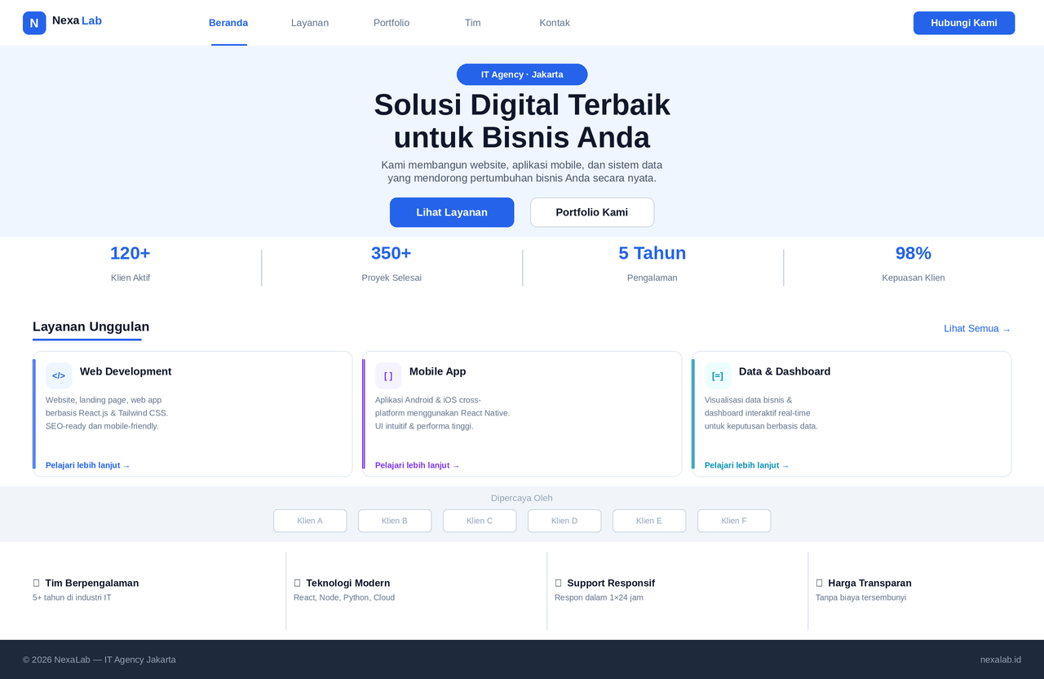

Layanan
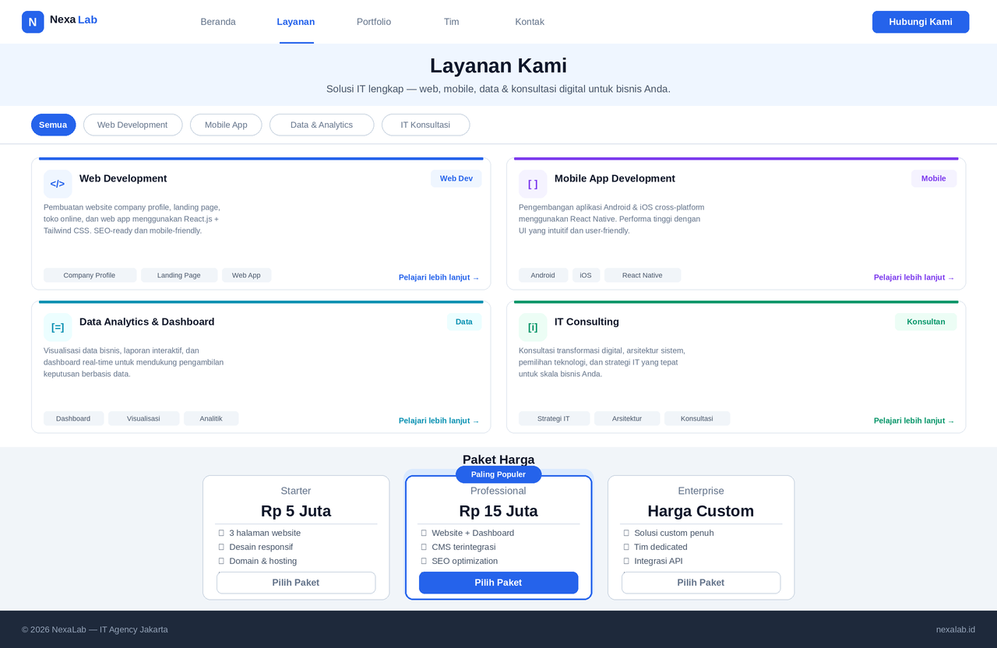
Kontak
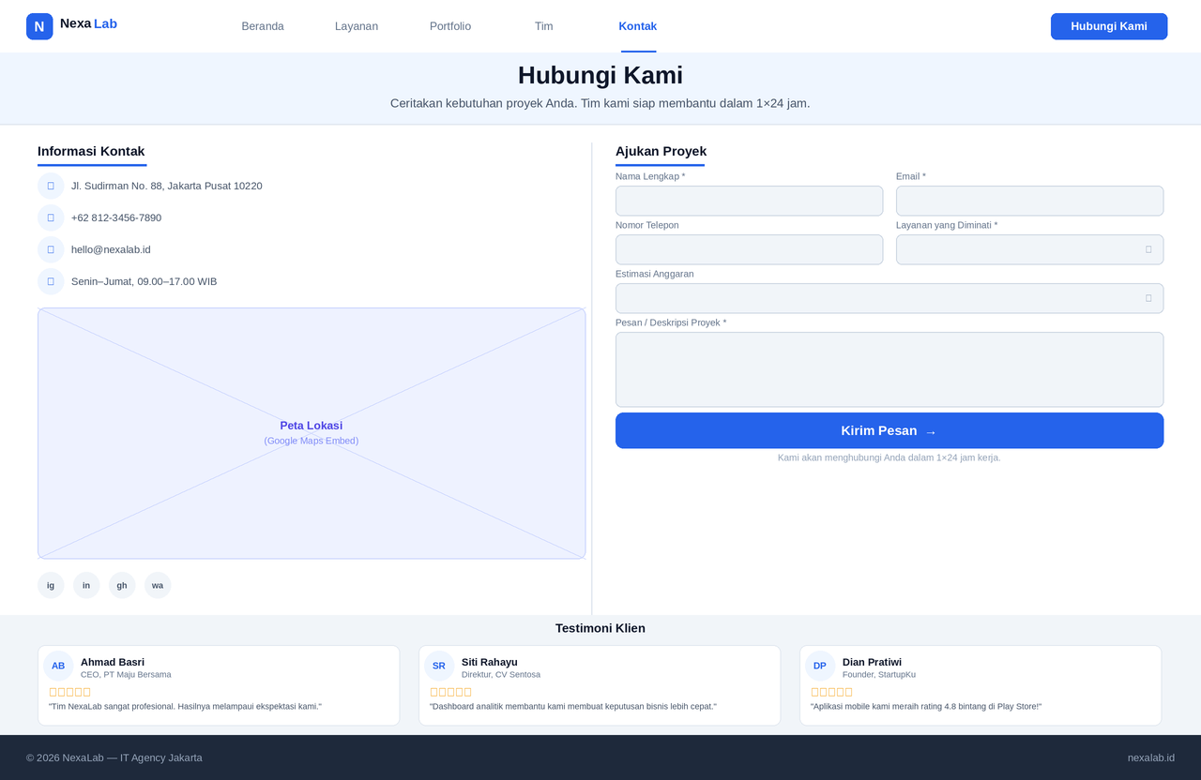

Mobile
Beranda
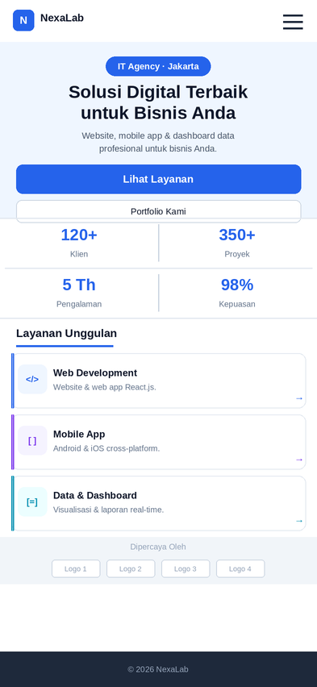

Layanan
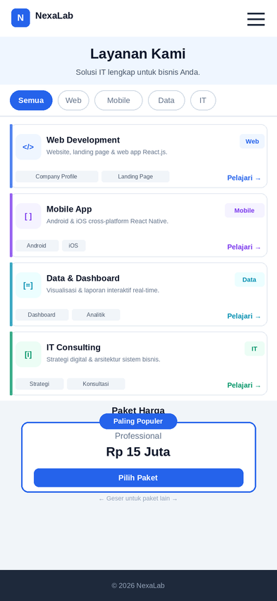

Kontak
